Использование нового оборудования учителем-дефектологом в рамках федерального проекта «Современная школа» национального проекта "Образование"
Подготовила: учитель-дефектолог
Прядунова О.В.
В рамках проекта «Современная школа» в нашу школу поступило новое современное оборудование, которое поможет слепым и слабовидящим детям лучше усваивать учебный материал и развивать свои творческие способности.
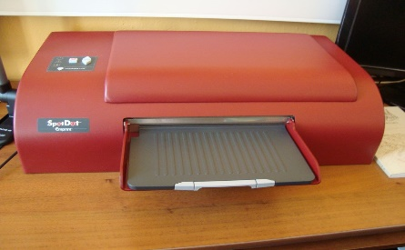
Сегодня я расскажу, какое оборудование поступило в мой класс и как я его использую.
- Универсальный принтер Брайля

Универсальный принтер, совмещающий Брайль и цветную печать.
Отпечатанные документы на принтере зрительно идентичны напечатанным на струйном принтере, а тактильно обладают рельефом и содержат брайлевский текст. Принтер создает осязательные цветные рисунки и диаграммы, печатает рельефный текст и математические знаки, переводит и печатает Брайль.
Как же работать с этим принтером. Для этого на компьютере устанавливается специальная программа Тайгер, печатаем любой текст или импортируем любое изображение- драйвер автоматически переводит графику и текст в тактильные изображения и брайль.
Сейчас я покажу вам, какие пособия я уже сделала для работы со слепыми детьми используя новое оборудование.
Изготовила Картотека предметных картинок.
Это комплект предметных картинок по темам: "Посуда", "Мебель", «Игрушки», «Овощи», «Фрукты», «Птицы» «Геометрические фигуры» «Мои любимые сказки»
Материалы пособия могут быть использованы на уроках математики, окружающего мира, ориентировка в пространстве и.т.д Для уроков чтения выпустила слоговые карточки, алфавит.
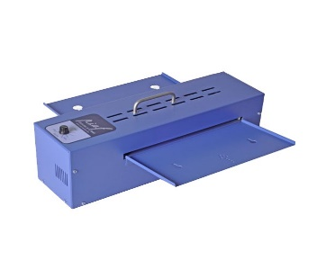

- Устройство для печати тактильной графики "PIAF".

Слепому ребёнку трудно определиться, как выглядит тот или иной предмет, a c помощью этого оборудования можно распечатать любое тактильное изображение, которое слепой или слабовидящий ребёнок сможет потрогать. То есть, данное устройство обеспечивает слабовидящим и незрячим пользователям возможность получить информацию доступным для них способом.
Это устройство позволяет создавать и печатать осязаемые на ощупь рисунки на специальной капсульной бумаге. Что такое капсульная бумага? Иногда ее называют набухающей бумагой, вздувающейся. Капсульная бумага работает по тому принципу, что черный цвет поглощает больше тепла. Поэтому, когда есть черная линия или изображение, или точка, то эта область при нагревании становиться горячее, чем область вокруг нее. В результате, любая черная область на бумаге поднимается и у вас есть тактильное изображение. Использовать можно только черные чернила, фломастеры и карандаши на карбоновой основе.
При закреплении темы плоские геометрические фигуры. Повторяем изученные фигуры, затем даю карточку с геометрическими фигурами, ребенок их обследует, называет их. Даю задание: среди фигур найди такие же и выложи ряд по образцу, продолжи этот ряд.
Для слепых детей адаптировала игру «шашки», выпустила шахматную доску. Для этого использовала устройство для изготовления тактильных изображений "PIAF". На шашки белого цвета приклеила бусинки.
Чем хороша капсульная бумага, тем, что ее можно использовать несколько раз. Например, как объяснить ребенку как выглядит дом. Сначала, можно нарисовать квадрат, пропустить его через «PIAF", показать его ученику. Затем нарисовать треугольник в верхней части квадрата и снова пропустить через устройство. Объяснив ученику, что это крыша дома. Затем добавляйте новые свойства один за другим, пропуская листок через "PIAF". Таким образом, вы можете создавать достаточно сложные изображения, при этом вы будете только добавлять простые элементы с каждым шагом. Порой ребенку очень трудно объяснить, что и как выглядит, если вы умеете рисовать, то можно нарисовать ил распечатать, пропустить через это устройство.
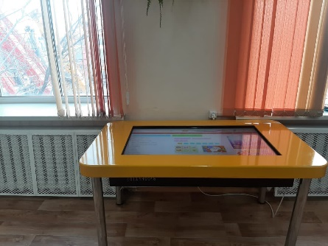
Идей для применения очень много: можно распечатать карты местности, улицы, схемы и.т.д.
3.Интерактивный сенсорный стол.

Поверхность интерактивного стола представляет собой сенсорный экран, управлять которым можно простым касанием пальца.
В ходе использования интерактивного стола дети играют индивидуально, в парах, подгруппой. Они работают общаясь, развивая свои коммуникативные качества.
Интерактивный стол позволяет эффективно вовлекать детей в процесс обучения. В игровой форме обучение детей происходит посредством развивающих игр с помощью звуковых эффектов, сопровождения красочного видеоряда, логических задачек и т. д. Он обладает большой рабочей поверхностью. Это очень удобно при совместной работе, когда необходимо принять какое-либо совместное решение, или наглядно показать какую-либо информацию
Стол несет в себе образовательные функции и вместе с тем поддерживает игру, как ведущий вид деятельности младших школьников, является ярким и наглядным, что делает его использование значимым для развития детей.
В работе учителя-дефектолога сенсорные устройства так же немаловажное значение,
Их использование способствуют формированию у детей необходимых навыков. В игровой развлекательной форме дети учатся запоминать поставленные задачи, объяснять принятие тех или иных решений.
На своих занятиях я использую интерактивные приложения, которые всесторонне развивают детей.
Это:
- логические игры и задачи (мозаики, соедини по точкам)
- сортировка по группам – дети распределяют понятия по группам;
- задачи на внимание и развитие памяти (найди отличия, поиск предметов, лабиринты)
- познавательные игры (учим время, профессии, виды транспорта и.т.д)
- обучение чтению.
- Математические игры
- Кроссворды, загадки, пазлы,раскраски.
- многовариантный вопрос – дети отвечают на вопросы, перетаскивая изображение; и.т.д

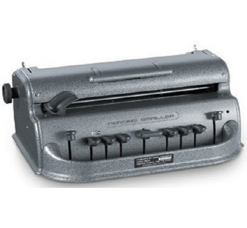
Каждое приложение позволяет организовать работу над материалом определенным образом. Кроме графических материалов есть звуковое сопровождение, голосовые инструкции, сигналы правильности выполнения заданий.
4.Печатающая машинка «Перкинс Брайлер»

Это первое в мире механическое печатающее устройство для слепых, впервые был произведен в 1951году.
Вывод: Работа на новом оборудовании позволяет провести современный урок на высоком уровне, помогает обучающимся лучше усваивать и запоминать изучаемый материал, обеспечивает слабовидящим и незрячим пользователям возможность получить информацию доступным для них способом.

